*Version: 2022.10.17*



**UNIVERSIDAD NACIONAL DEL LITORAL**

**Facultad de Ingeniería y Ciencias Hídricas**

**Tecnicatura en Diseño y Programación de Videojuegos**

PROYECTO FINAL de CARRERA

**GAME DESIGN DOCUMENT**

**Nombre del alumno**

|  |
| --- |
| Fabricio Manrique |

**Nombre del juego**

|  |
| --- |
| Battle for Earth |

**Link al Board del proyecto**

|  |
| --- |
| *https://dev.azure.com/Fabemanrique* |

**Repositorio del juego**

|  |
| --- |
| *https://github.com/ManFabv/BattleForEarth* |

**Descripción del juego**

*En un mundo invadido por una raza hostil venida de otro mundo, el jugador deberá defender su hogar haciendo uso de nueva tecnología en trajes de batalla. El juego será un rail shooter en el cual se dará importancia al color de los disparos y color de los enemigos que irán apareciendo en pantalla, para poder cargar barras de energía de color que potencien el traje del jugador y así liberar poderes ocultos.*

**Elementos del juego**

*Vamos a pasar a detallar los elementos mínimos que consideramos para el juego*

* *El juego se presentara en una perspectiva en primera persona*
* *Los niveles del juego serán en localizaciones varias del planeta tierra en la época actual*
* *Los niveles deben ser cortos de duración para permitir partidas rápidas.*
* *Los enemigos serán de tipo insectoides*
* *El jugador puede evitar disparos haciendo un dash lateral o vertical. Durante ese momento goza de invulnerabilidad*
* *El jugador puede moverse lateral y verticalmente volando (siempre sin alejarse demasiado de la ruta principal dictada por la mecánica de movimiento de los rail shooters que hacen que el personaje siga una ruta predefinida)*
* *Se podrá apuntar a cualquier parte de la pantalla*
* *Hay un botón de disparo*
* *Hay un botón para cambiar de armas*
* *Hay un botón para cada tipo de las tres barras de habilidad*
* *Se podrá cambiar entre tres tipos de colores de disparos*
* *Los enemigos tendrán un color destacado*
* *Si derrotamos un enemigo con el color de disparo igual al color destacado del enemigo, llenaremos una barra del mismo color*
* *Una vez que la barra está llena, se puede activar la habilidad de dicho color*
* *Existen tres tipos de colores de disparo*
* *Existen tres barras de colores de habilidad que se irán llenando con dichos disparos*
* ***La barra verde****, da un escudo temporal*
* ***La barra roja****, ejecuta un ataque muy potente como lanzando misiles*
* ***La barra azul****, puede ralentizar el tiempo para que el jugador pueda esquivar con más facilidad*
* *En ciertos niveles habrá jefes finales de gran tamaño donde diferentes partes del cuerpo tendrán diferentes colores y tendremos que hacer uso de toda nuestra habilidad para esquivar sus disparos y derrotarlo*
* *Al final de cada nivel habrá una pequeña cinemática que desarrollara la historia*
* *El jugador tendrá una barra de vida, al llegar a cero, pierde y tiene que reiniciar el nivel.*

**Reglas**

*Reglas básicas que gobiernan el desarrollo del juego con algunos recortes para esta primera etapa de crear un vertical slice. Se ampliara en el futuro.*

* *El jugador puede hacer un dash que es un movimiento rápido y de corta duración en alguna de las 4 direcciones (laterales y verticales). Durante este dash, el jugador es invulnerable*
* *El movimiento del jugador está limitado hasta cierto punto por el movimiento predefinido de seguir la ruta que suelen tener los rails shooters (donde el personaje avanza sin pausa hacia adelante y nosotros solo podemos movernos lateral y verticalmente.*
* *El jugador tendrá una barra de energía de 100 puntos que irá descendiendo con cada disparo que reciba*
* *Al llegar a cero, el jugador pierde y reinicia el nivel*
* *Habrá un enemigo de color azul que vuela y dispara muchos disparos rápidos de poco daño. La vida de este enemigo es de 5.*
* *Habrá un enemigo rojo que se mueve lento y dispara lentamente. Este disparo hace mucho daño. La vida de este enemigo es de 10.*
* *Habrá un enemigo de color verde que se moverá a una velocidad intermedia y disparara también a velocidad intermedia. El daño está entre los dos enemigos anteriores. La vida de este enemigo es de 7.*
* *Cada color que hagamos coincidir aumentara un 1 punto a la barra de color correspondiente*
* *La barra de cada color llega a 10 para llenarse*
* *El disparo del jugador es de laser de color y tiene una velocidad rápida de disparo y con poco daño*
* *El disparo del jugador hace 1 punto de daño*
* *Habrá un jefe final en forma de araña que tenga en las patas diferentes colores y tenga dos tipos de ataques, uno pesado, de mucho daño y lento, y uno rápido de poco daño.*

**Descripción de una sesión de juego**

*Una sesión típica de juego será la siguiente para el vertical slice*

1. *El jugador abre el juego y es presentado con el menú principal donde podrá comenzar a jugar, cambiar las opciones del juego o salir*
2. *Una vez que selecciona jugar, se cargara el progreso anterior (si lo tuviera) del juego*
3. *Se mostrara un resumen de la misión y los objetivos mientras se carga el nivel*
4. *El jugador aparecerá en el nivel de juego tal y como se puede ver en el* ***Boceto*** *del nivel de juego*
5. *La tarea principal del jugador es esquivar los disparos enemigos mientras elimina a todos los enemigos que aparecen en pantalla*
6. *El jugador puede moverse lateralmente, verticalmente y apuntar a cualquier punto en la pantalla mientras el personaje avanza solo (como suele verse en los rail shooters)*
7. *El jugador tiene un botón de disparar el arma actual y un botón para cambiar de color de disparo actual*
8. *Cada vez que hace coincidir el color del disparo con el color del enemigo al que dio, se ira llenando la barra de color correspondiente*
9. *Una vez que cargo una barra, puede utilizar ese poder presionando el botón de activación de esa barra (un botón diferente por cada barra)*
10. *Al final de ciertos niveles se agregara una pelea contra un jefe final más difícil que hará necesario ir cambiando de color a medida que se dispara a ciertas zonas del jefe.*
11. *Al final del nivel aparece una cinemática que hará avanzar la historia*

**Estética**

*Se espera que el jugador se sienta desafiado a realizar combinaciones de color de disparo, y obtener así ataques y poderes visualmente impactantes en pantalla mientras siente la adrenalina de esquivar y atacar a los enemigos con el color de disparo correspondiente, al mismo tiempo. El desafío y adrenalina que se busca conseguir, será acompañado con efectos visuales en pantalla y con una banda sonora que acentúe la acción de lo que ocurre en pantalla. Se planean que las misiones sean de corta duración para que el jugador pueda hacer partidas rápidas en su tiempo libre. Más detalles en la sección* ***Arte*** *debajo.*

**Arte**

*Se buscara que el arte y sensación general del juego sea de estilo tecnológico con matices de anime para el dibujado y los personajes pero con escenarios terrestres.*

*En el mundo del juego convive la tecnología futurista del traje de batalla junto con locaciones del planeta tierra. El desarrollo de los niveles será en locaciones de la tierra ya que la historia del juego transcurre en este planeta en la época actual, por lo que el arte de los niveles contara con edificios y vehículos de esta época con excepción del traje de batalla del jugador que será mecánico y con destellos de luces y partículas para darle un aspecto futurista.*

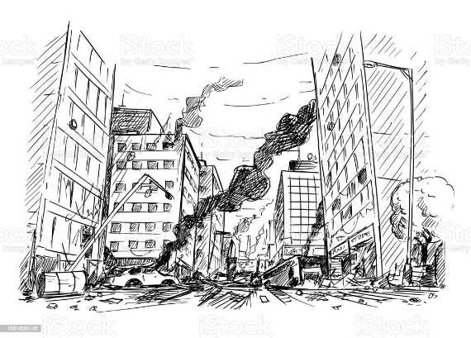

*Boceto de un nivel de juego donde una ciudad fue destruida por las batallas.*

*Por su parte los enemigos serán en forma de insectos con diferentes tipos de forma de moverse (caminar, volar, etc.), Como referencia se puede apreciar el siguiente boceto.*

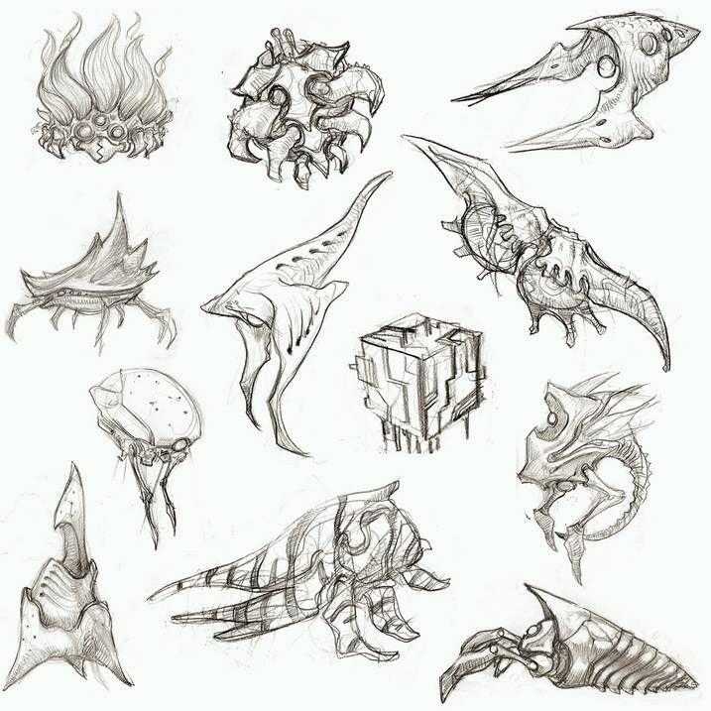

*Inspiración para el diseño de los enemigos del juego (sacados de Metroid Prime)*

*El diseño del traje y los personajes NPC del juego serán diseñados con un estilo anime y estilo futurista, con líneas de colores en el traje para acentuar el estilo de traje con energía.*

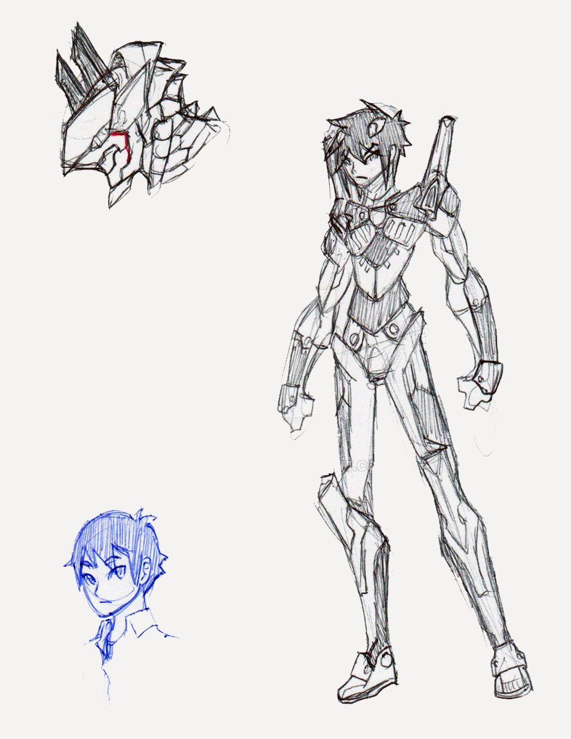

*Bocetos de inspiración para la creación del traje de batalla y de los personajes.*

*Por su parte la UI in-game se espera que sea minimalista, solo con información relevante para el juego para que el jugador pueda concentrarse en disparar y esquivar teniendo el mayor porcentaje de la pantalla libre. El juego se verá desde una perspectiva en primera persona, por lo que también el arma del jugador será visible. Habrá un crosshair en pantalla que el jugador puede mover. El disparo seleccionado claramente visible en pantalla y las barras de energía también visibles siempre.*

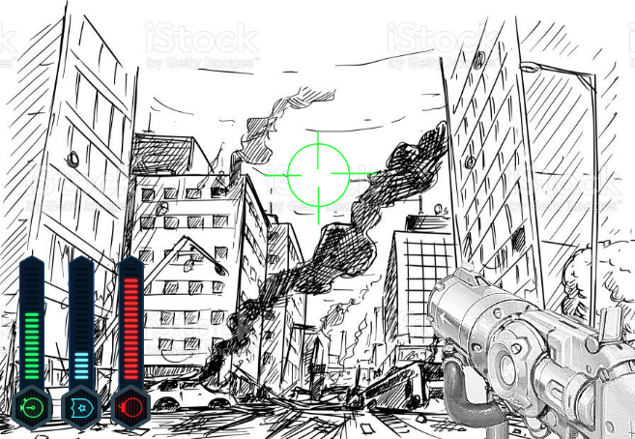

*Referencia para una imagen del juego ocurriendo en una ciudad*

*La GUI de los menús tendrá predominancia de botones minimalistas solo con contornos de color y la fuente del texto tendría que dar la impresión de tecnología.*

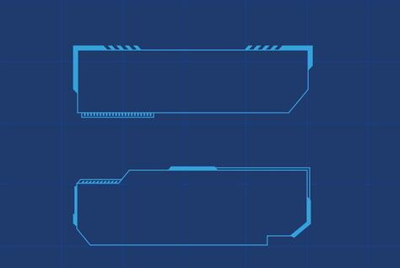

*Referencia de botones de UI*

**Motivación del Jugador**

*El jugador seria motivado a hacer la mayor cantidad posible de coincidencias de colores (disparo-enemigo) para desatar los ataques y habilidades más poderosas y visualmente impactantes del traje y así eliminar obtener una ventaja frente a los enemigos.*

**Genero**

*Rail Shooter (al estilo de Panzer Dragoon o Sin and Punishment), con mucha acción y un ingrediente de estrategia basada en colores (disparo-enemigo).*

**Puntos Fuertes**

*Juego de acción con toques de estrategia del genero Rail shooter.*

* *La vuelta de tuerca es que el jugador debe ser más consciente cuando dispara, para elegir correctamente el color de disparo que coincida con el enemigo al que derrota. Por ejemplo, si hay un enemigo de color rojo, dispararle con el arma en color rojo hará que suba la barra correspondiente de color rojo, y al llenar dicha barra, podrá activar el poder del traje asociado a dicha barra.*
* *El jugador tendrá además mas movilidad de la que suelen presentarse en juegos del estilo Rail shooter, pudiendo hacer dashes para esquivar disparos, así como desplazarse a los lados, arriba, abajo y apuntar a cualquier punto de la pantalla*
* *Las cinemáticas que irán contando la historia y dándole protagonismo al jugador*

**Boceto Nivel de juego**

*A continuación veremos los elementos destacados de la pantalla de juego.*

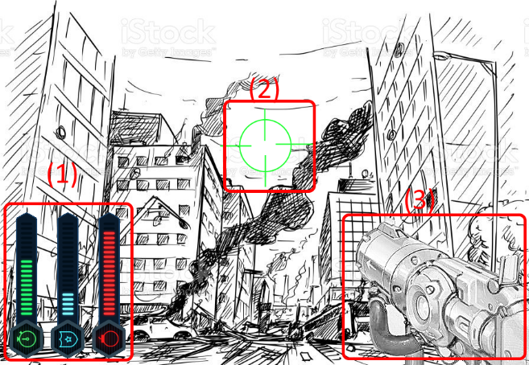

*Pantalla principal del juego destacando elementos principales*

1. ***Barras de carga de energía****: Estas barras de colores indicaran el nivel de carga de cada poder del traje, siendo posible activarlos cada una individualmente cuando estén al máximo.*
2. ***Crosshair****: Hacia donde apunta el jugador y hacia dónde irán los disparos, se mueve alrededor de la pantalla*
3. ***Arma del jugador****: debe destacar el color de disparo seleccionado para que el jugador pueda hacer match entre el color del disparo y el enemigo.*

**Usuarios Objetivo**

*Jugadores de 30 años en adelante que quieran disfrutar de juegos rail shooters con una vuelta de tuerca añadiéndole una pizca de estrategia.*

**Hardware Objetivo**

*PC como plataforma única aunque no se descarta portarlo a consolas de nueva generación (Nintendo Switch, Xbox Series X/S y Playstation 5) ya que el juego se adapta a mouse/teclado y gamepad.*

**Plan de Distribución y Comercialización**

*Publicación en Itch.io con un precio fijo de U$S 1.99, preparar una demo publica para que los jugadores puedan conocer el juego y decidir si quieren pagar por la experiencia completa.*

**Análisis de la competencia**

*La competencia directa de nuestro juego son juegos Rail Shooters como Sin and Punishment (https://www.youtube.com/watch?v=ZT8xWLYy2fQ) y Panzer Dragoon (https://www.youtube.com/watch?v=obx0m54Kjyk), los cuales llevan un tiempo sin recibir nuevas entregas, por lo cual con este juego lo que queremos es llenar ese vacío y que los jugadores fans del género, puedan disfrutar de un estilo clásico de juego.  
De Sin and Punishment queremos tomar la idea de la movilidad del personaje y tratar de llevarla un paso más allá dándole más libertad de movimiento al jugador*

*Y de ambos juegos queremos también poder desarrollar una historia*

*La novedad en base a esta comparación es que nuestro juego tendrá agregado el elemento de combinación de colores disparo-enemigo para liberar más poderes.*

**Desarrollar la Historia**

*La historia servirá como punto de inicio para el desarrollo del juego contando con cinemáticas que irán desarrollándola.*

* *El jugador ve como un día aparece una reina de una raza alienígena insectoide, que amenaza a toda la humanidad. Estos invasores vienen por los recursos naturales del planeta y quieren exterminar a todos los que se opongan.  
  En los primeros enfrentamientos, los invasores ganan sin esfuerzo, pero el desarrollo de un traje de batalla puede dar vuelta la guerra en favor de la humanidad. Para poder liberar al planeta, el jugador debe llegar a la base de la reina invasora y derrotarla.*

*[Fin del Documento]*